Banco de Itens

Disciplina | CIÊNCIAS |  | Código da questão |  |  | CIED28IT001
Descritor | D28
Dificuldade | Fácil | Média |  | Difícil | Gabarito |  | C

Observe a imagem abaixo...
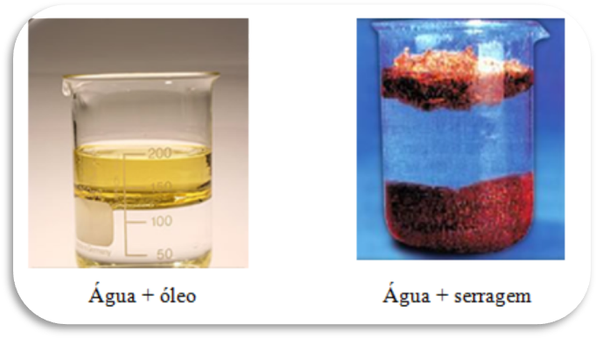
Imagem: www.google.com.br

É possível classificar essas matérias como uma:
A) substância pura.
B) solução gasosa.
C) mistura heterogênea.
D) solução sólida.

